BIOLOGIJA

**POROČILO**

PLAZMOLIZA IN DEPLAZMOLIZA

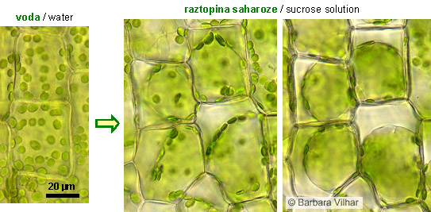

Vse celice so obdane s celično membrano, imenovano tudi plazmalena. Vse snovi, ki gredo v celico ali iz nje, morajo skoznjo.celica natančno izbira katera snov bo prešla skozi membrano zato pravimo, da je celična membrana izbirno prepustna.

Celica ne more pravilno delovati in ostati živa, če njena membrana ne uravnava prehajanja snovi.

**Plazmoliza** je odstop membrane od celične stene kot posledica krčenja vakuole zaradi oddajanja vode v hipertoničnem okolju (okolju z večjo koncentracijo raztopljene snovi).

**Deplazmoliza** je obraten proces od plazmolize, pri katerem celica v hipotoničnem okolju (okolju z manjšo koncentracijo raztopljene snovi) postopoma dobiva obliko.

1. Namen laboratorijskega dela:

* ugotoviti, da celična membrana sodeluje pri prehajanju snovi v celico in iz nje
* z laboratorijskim delom bomo spoznali zvezo med okoljem z visoko koncentracijo topljenca in plazmolizo ter med okoljem z nizko koncentracijo topljenca in deplazmolizo
* razumevanje osmoze

1. Hipoteza:

__________________________________________________________________________________________________________________________________________________________________

Opazovali smo rastlinske celice luskolista rdeče čebule v različnih okoljih.

1. Material
   * Luskolist rdeče čebule
   * Vodovodna voda, destilirana voda
   * 10% raztopina NaCl ( kuhinjska sol)
   * Kapalka
   * Objektna stekla
   * Krovna stekelca
   * Mikroskop
   * Papirnata brisača
2. Varnost pri delu:
   * makrometerski vijak uporabljamo samo pri najmanjši povečavi
   * pazimo, da z raztopino soli ne polijemo po mizi

5. Potek dela.

Na objektno stekelce smo kanili vodo. Od koščka čebule smo odtrgali majhen košček obarvane povrhnjice in ga položili v vodo na objektnem steklu. Preparat smo pokrili s krovnim stekelcem in začeli z mikroskopiranjem.

Preparat smo opazovali. Na listu smo nato skicirali rezultate ki smo jih dobili.

Nato smo na eno stran krovnega stekelca ob rob položili košček papirnate brisače in s tem popivnali vodo in še na drugi strani istočasno kanili kapljico slane vode.

Ponovno smo položili košček papirnate brisače na eno stran krovnega stekelca in s tem popivnali slano raztopino na drugi strani pa smo kanili kapljico destilirane vode.

Vse to smo opazovali in nato skicirali na skici.

6. Rezultati:

1. celice v vodi
2. celice v 10% raztopini NaCl

c.) celice v destilirani vodi